МАГНИТНЫЙ КОНТРОЛЬ КАЧЕСТВА ТЕРМИЧЕСКОЙ ОБРАБОТКИ ВЫСОКОУГЛЕРОДИСТЫХ СТАЛЕЙ

Костин В.Н., Сажина Е.Ю.
Екатеринбург, Россия

Поскольку эксплуатационные характеристики и ресурс термически упрочняемых изделий зависит не только от температуры и времени выдержки при отпуске, но и от структуры стали, полученной в результате предшествующей закалки, то контроль структуры и свойств изделий необходим как после закалки, так и после отпуска.
При контроле качества закалки изделий из высокоуглеродистых сталей особенно важно выявить перегрев при закалке, приводящий к увеличению содержания остаточного аустенита, что впоследствии может вызвать изменение размеров изделий и даже их растрескивание. Обычно рекомендуется проводить контроль закалки по величине коэрцитивной силы $H_{c}$ и намагниченности насыщения $M_{s}$ [1].
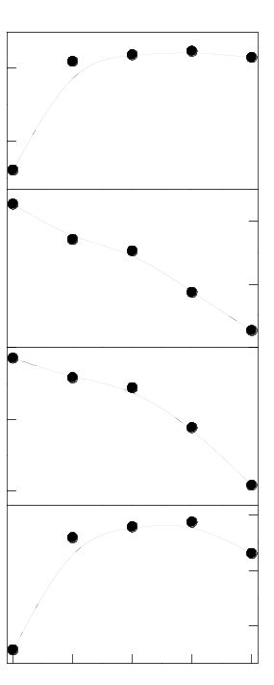
Проведенные исследования показывают, что в некоторых случаях двухпараметровый контроль закалки целесообразно проводить с использованием коэрцитивной силы и остаточной намагниченности $M_{r}$. В ряде случаев чувствительность параметра $M_{r}$ к структурным изменениям сталей при закалке значительно выше, чем у параметра $M_{s}$. Это, в частности, справедливо для сталей 9ХФ и ШХ15. Свойства стали ШХ15 приведены на рисунке, из которого видно, что чувствительность величины $M_{r}$ к изменению $Т_{\text{зак}}$ почти в два раза выше, чем у намагниченности насыщения $M_{s}$. Низкие значения $H_{c}$ и высокие значения $M_{r}$ соответствуют недогреву изделий при закалке. Снижение коэрцитивной силы при одновременном снижении остаточной намагниченности $M_{r}$ соответствует перегреву.
750
850
900
800
950
30
15
45
Н_{с} , А/см
30
Т_{зак} , ^{о}С
60
HRC
150
100
125
M_{s} . 10⁻² , А/см
M_{r} . 10⁻² , А/см
30
60
90
Из рисунка также видно, что возможен и однопараметровый контроль закалки стали ШХ15 по остаточной намагниченности $M_{r}$, которая у этой стали монотонно уменьшается почти в 3 раза при увеличении $Т_{\text{зак}}$ от 750 до 950 ⁰C.
Контроль качества средне и высокотемпературного отпуска большого числа инструментальных сталей можно проводить по остаточной индукции $B_{\text{Hc}}$, получающейся после уменьшения до нуля коэрцитивного поля, а также по связанным с этой величиной магнитным параметрам. Для расширения контролируемого диапазона температур отпуска можно использовать сочетание параметров $B_{\text{Hc}}$ и $H_{c}$.
Измерение всех рекомендованных магнитных параметров возможно с помощью приборов типа ММТ и СИМТЕСТ [2].

Литература

1. М.Н. Михеев, Э.С. Горкунов. Магнитные методы структурного анализа и неразрушающего контроля. – М.: Наука, 1993. – 250 с.
2 В.Н. Костин, Т.П. Царькова, Е.Ю. Сажина. Измерение относительных значений магнитных свойств вещества контролируемых изделий в составных замкнутых цепях. Дефектоскопия, 2001, № 1, с. 15-26.

